
TRƯỜNG ĐẠI HỌC QUY NHƠN
Khoa Kỹ thuật và Công nghệ
************

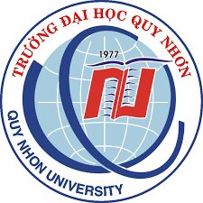

BÁO CÁO THỰC HÀNH
THÍ NGHIỆM VIỄN THÔNG 2

Môn: KỸ THUẬT MẠNG MÁY TÍNH

Giáo viên hướng dẫn : Th.s Lê Nam Dương

Sinh viên thực hiện : Nguyễn Chí Cường

Lớp : Kỹ thuật điện tử - Truyền thông K37A

Quy Nhơn, tháng 5 năm 2018

TRƯỜNG ĐẠI HỌC QUY NHƠN
Khoa Kỹ thuật và Công nghệ
************

BÀI DỊCH CHUYÊN NGÀNH
MÔN : THÔNG TIN SỐ

Giáo viên hướng dẫn : TS. Đào Minh Hưng

Sinh viên thực hiện : Nguyễn Chí Cường

Lớp : Kỹ thuật điện tử - Truyền thông K37A

Quy Nhơn, tháng 5 năm 2018

